电子信息学院
实验报告书

课程名： 大型数据库
题 目： 实验三 熟悉Oracle虚表dual和SQL函数操作
实验类别 【验证】
班 级： 软件1712
学 号： 171003530214
姓 名： 张飒

评语：

实验态度：认真（ ） 一般（ ） 较差（ ）
实验结果：正确（ ） 部分正确（ ）错（ ）
实验理论：掌握（ ） 熟悉（ ） 了解（ ） 生疏（ ）
操作技能：较强（ ） 一般（ ） 较差（ ）
实验报告：较好（ ） 一般（ ） 较差（ ）

成绩： 指导教师：

批阅时间： 年 月 日
评语：

实验态度：认真（ ） 一般（ ） 较差（ ）
实验结果：正确（ ） 部分正确（ ）错（ ）
实验理论：掌握（ ） 熟悉（ ） 了解（ ） 生疏（ ）
操作技能：较强（ ） 一般（ ） 较差（ ）
实验报告：较好（ ） 一般（ ） 较差（ ）

成绩： 指导教师：

批阅时间： 年 月 日
评语：

实验态度：认真（ ） 一般（ √ ） 较差（ ）
实验结果：正确（ ） 部分正确（√ ）错（ ）
实验理论： 掌握（ √ ） 熟悉（ ） 了解（ ） 生疏（ ）
操作技能：较强（ ） 一般（ √ ） 较差（ ）
实验报告： 较好（ ） 一般（ √ ） 较差（ ）

成绩： 指导教师： 林志杰

批阅时间：2019 年 9月 23 日

1．实验目的
（1）掌握oracle 11g的虚函数dual。
（2）熟练oracle创建数据库的过程，熟悉oracle基本菜单功能，界面。
（3）掌握oracle的sql plus启动及使用、sql developer的使用及功能。
（4）掌握SQL语言中的数字函数、字符函数和日期转换函数。

2．实验内容与步骤
推荐一个比较好的网址：https://www.jellythink.com/archives/351，是关于Oracle常用函数总结的一篇文章。

- 配置Sql developer管理器(即配置Oracle SqlDeveloper的JDK路径)

- 配置好Sql developer的JDK路径后，连接数据库oracle，用户名为system，密码是sdju

完成上述两个步骤后，而且必须进行上述数据库连接成功之后，才能进行后续的实验步骤，
在连接成功的数据库窗口就可以直接写sql语句进行数据库的表操作了。
本次实验主要是使用oracle自带的dual虚表进行一些常用的函数操作，所以在此次实验不需要进行任何表的创建，我们只需要使用虚表dual进行sql语句操作。
- 参考书上的例题利用sql语句完成下列函数运算，sql语句以及运行结果截图在相应题目下方：
- 求90和-90的绝对值
SELECT abs(90),abs(-90)
FROM dual
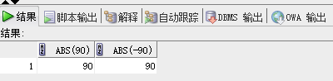
- 分别求出-1和1的反正弦值和反余弦值
SELECT asin(-1),acos(1)
FROM dual
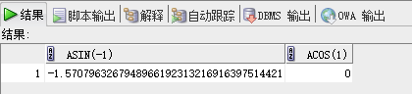
- 分别求出60度锐角的正弦和余弦值
SELECT sin(3.1415926/3),cos(3.1415926/3)
FROM dual
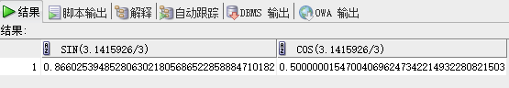
- 求e⁴和e-⁴的值
SELECT POWER(2.71828183,4),Power(2.71828183,-4)
FROM dual
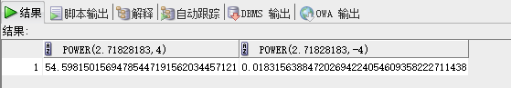
- 返回13的自然对数
SELECT ln(13)
FROM dual
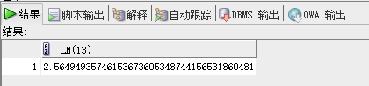
- 返回以5为底125的对数值
SELECT log(5,125)
FROM dual
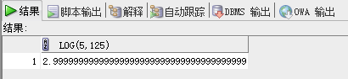
- 返回23除以4的余数
SELECT MOD(23,4)
FROM dual
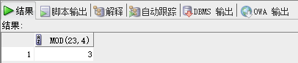
- 返回2的24次幂的值
SELECT POWER(2,24)
FROM dual
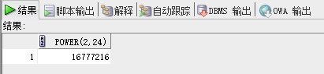
- 返回-8的双曲正弦值
SELECT COSH(-8)
FROM dual
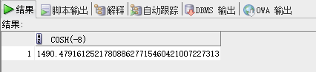
- 求ASCII码为97的字符是什么？
SELECT CHR('97')
FROM dual
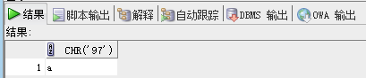
- 求字符s的ASCII码是多少？
SELECT ASCII('s')
FROM dual
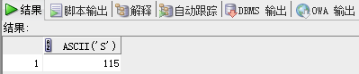
- 将字符串“My name IS Tom”中的字母转换成小写作为结果返回
SELECT LOWER ('My name IS Tom')
FROM dual
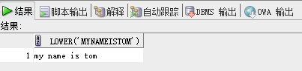
- 将字符串“My name IS Tom”中的字母转换成大写作为结果返回
SELECT UPPER ('My name IS Tom')
FROM dual
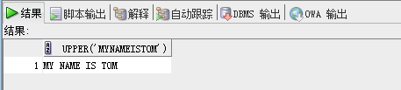
- 返回字符串“My name IS Tom”中的字母的个数
SELECT LENGTH ('My name IS Tom')
FROM dual
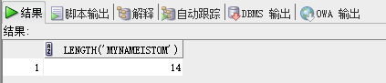
- 返回当前会话时区所对应的日期和时间
SELECT CURRENT_DATE
FROM dual
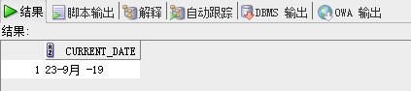
- 返回数据库所在的时区
SELECT DBTIMEZONE
FROM dual
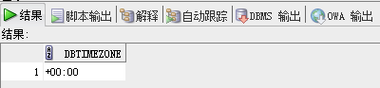
- 返回当前会话时区所对应的日期时间
SELECT CURRENT_DATE
FROM dual
- 返回当前系统的日期时间
SELECT SYSDATE
FROM dual
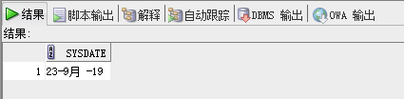
3.结果分析与实验体会

